Archivní číslo vzorku | 10031
Odběrové číslo vzorku | 4
Pořadové číslo karty vzorku v databázi | 1401
Místo původu zkoumaného díla (obec) | Slavonice
Objekt | Měšťanský dům náměstí Míru čp. 480  Interiér, sál v prvním patře domu
Místo odběru popis | Původní omítka pod iluzivní architekturou (pod černým pásem/pruhem), spodní část východní stěny
Místo odběru foto | Vzorek Místo odběru Foto  1 (10028) Původní omítka pod iluzivní architekturou (pod černým pásem/pruhem), spodní část východní stěny 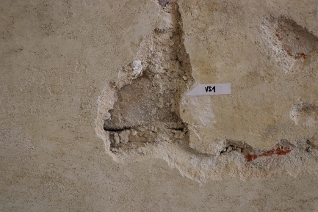  2 (10029) Šedohnědá původní barevná vrstva, horní část výjevu, postava Krista (obličej), východní stěna 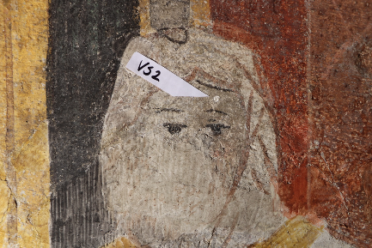  3 (10030) Červený rám s detailem ztmavnuté původní barevné vrstvy, levá horní část výjevu, západní stěna 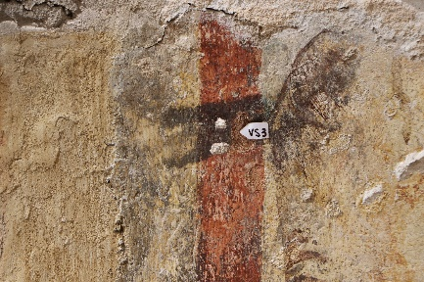  4 (10031) Tmavozelená a světlozelená původní barevná vrstva, keř ve střední části výjevu, západní stěna 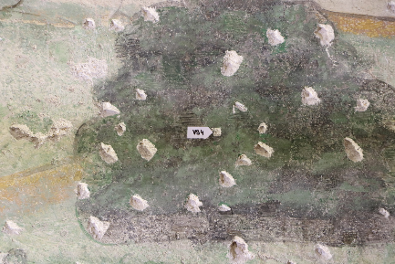
Typ díla | Nástěnná malba
Typ podložky (v případě vzorků povrchových úprav / barevných vrstev) | Omítka
Datace díla | Polovina 16. století
Zpracovatel analýzy | Karol Bayer
Zadání analýzy | Určení složení omítky (typ pojiva a kameniva)  Stanovení zrnitosti kameniva
Číslo příslušné zprávy v databázi zpráv | 2020_1
Datum zpracování zprávy k analýze | 17.04.2020

Výsledky analýzy
Vzorek č. 4 (10031)

4 (10031) | Tmavozelená a světlozelená původní barevná vrstva, keř ve střední části výjevu, západní stěna

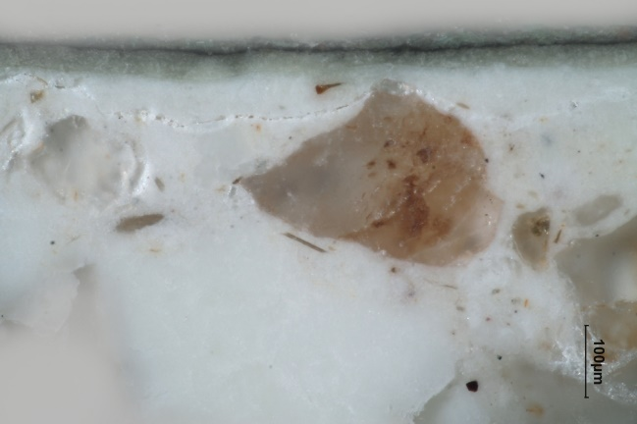  Bílé dopadající světlo, omítka s nátěry, fotografováno při zvětšení mikroskopu 200x | 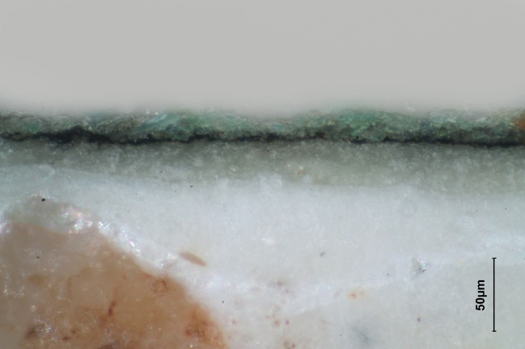  Bílé dopadající světlo, omítka s nátěry, fotografováno při zvětšení mikroskopu 500x
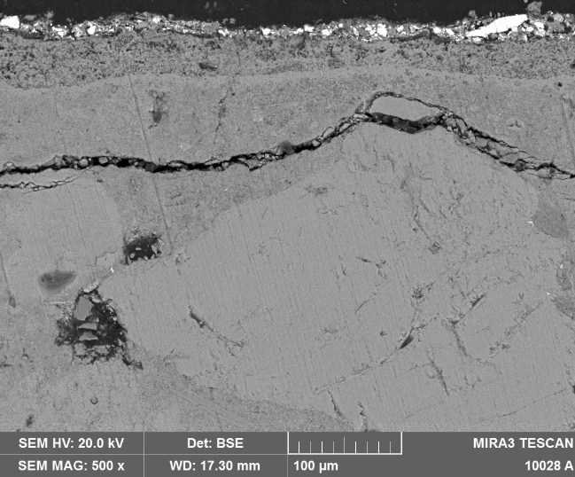  Mikrofoto REM-BSE, fotografie v režimu zpětně odražených elektronů | 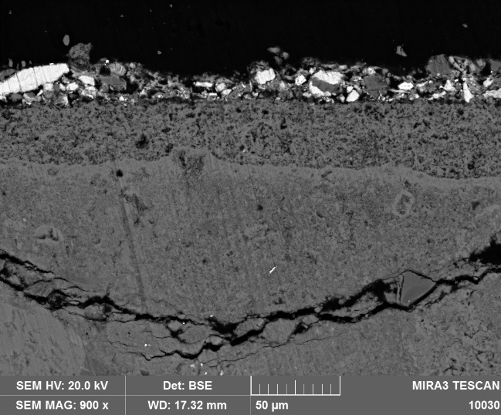  Mikrofoto REM-BSE, fotografie v režimu zpětně odražených elektronů

Popis a složení vrstev
Číslo  vrstvy | Popis a složení vrstvy
3 | Tenká tmavozelená vrstva – obsahuje přírodní malachit a příměs částic vápence / dolomitu (pravděpodobně součást přirozeného znečištění malachitu) *
2 | Velmi tenká tmavošedá ž černá vrstva – obsahuje uhlíkatou čerň *
1 | Bílý nátěr – vápenný nátěr *
0 | Vápenná omítka – pojivem je bílé vzdušné vápno. Na povrchu omítky je místy vytvořené tenká vrstvička uhličitanu vápenatého. Další vrstva (vápenný nátěr) byla nanesena pravděpodobně až po zatvrdnutí nebo částečném zatvrdnutí omítky.

V barevných vrstvách (nebylo možné od sebe oddělit) - pozitivní důkaz na přítomnost bílkovin (důkaz na pyrolové deriváty; důkaz na sulfidicky vázanou síru); pozitivní důkaz na přítomnost fosforu; přítomnost dalších pojiv nebyla prokázána.

Fotodokumentace analýzy

